**Página web de Diablo 2 Espana**

La página recoge información relacionada con la saga de videojuegos de Diablo.

**Estructura de la página**

La página web está compuesta de 4 secciones.

* En la **primera** **página** introductoria.

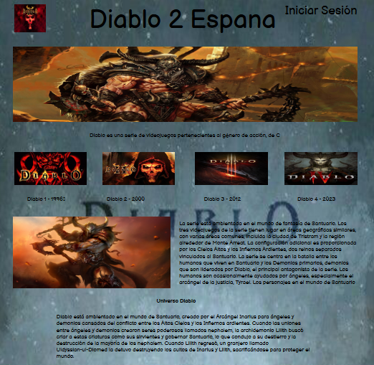Compuesto por las características y aspectos generales de la saga.

Debajo del título hay tres enlaces a las otras páginas de la web.

Una foto de un bárbaro y un texto a su derecha.

Debajo hay cuatro enlaces cada uno a cada Diablo (4 en total.)

Y al final de la página hay u texto sobre el universo de Diablo.

* Una **segunda** **página** con el equipo de los personajes.

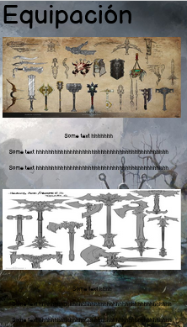

En esta segunda hoja exploraremos el mundo de los objetos de inventario en el juego.

Un aspecto fundamental en cualquier juego de Rol y más en este tipo de juegos.

En esta página hay dos fotos ilustrativas con distintos objetos de dentro del juego y una descripción breve de cada uno.

* En la **tercera** **página** estarán definidas las clases más importantes de la saga.

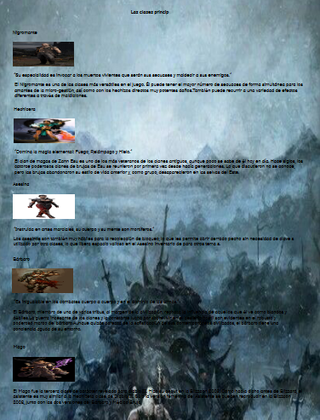

Con una breve introducción de cada clase, su historia principal, sus atributos y una foto cada una.

* En la **cuarta** **página** nos encontramos un formulario con el que poder registrarnos en la página.

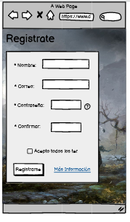En este formulario rellenaremos nuestros datos de usuario para poder iniciar sesión en nuestra página.